INFORME DE GESTIÓN CONTRATISTAS
AGENCIA INVEST IN ORIENTE

Proyecto/Convenio: | Secretaría de Desarrollo Económico
Nombre y apellidos contratista | Edwin Mauricio Ordoñez
Fecha de Entrega: | 13 de Diciembre de 2022
Objeto del Proyecto/Convenio : | Servicios profesionales como comunicador para acompañar los procesos que se realizan desde la Secretaría de Desarrollo Económico

FECHA  ACTIVIDAD | ACTIVIDADES DEL PROYECTO/CONVENIO | ACTIVIDADES REALIZADAS POR EL CONTRATISTA | OBSERVACIONES
23 de Noviembre | Responder a los diferentes requerimientos que se realizan desde la Secretaría de Desarrollo Económico | Realización guión y acompañamiento al equipo audiovisual para la realización del video Ruta Agropecuaria | Con la implementación del nuevo sistema de transporte , se hace necesario una ruta para transportar los insumos de los campesinos, por lo tanto es muy importante visibilizar esta ruta a través de un video el cual ya se publicó en las redes sociales de la Alcaldía
25 de noviembre | Responder a los diferentes requerimientos que se realizan desde la Secretaría de Desarrollo Económico | Realización video Plan Diciembre. | Desde la Secretaría de Desarrollo Económico se creó la estrategia del plan diciembre para beneficiar a los comerciantes de nuestra ciudad con trasnochón y extensión de horarios, por eso se realiza video para socializar la estrategia a todos los rionegreros.
23 de noviembre | Continuar fortaleciendo las redes sociales de marca ciudad . Aportar en las publicaciones periodicas con contenido histórico, cultural y demás que simbolicen nuestros elementos de identidad. | Realización reel sitios turísticos del Centro Histórico | Para fomentar el turismo se realizaron videos como las iglesias, el Muesoi, la C>asa de la Convención, etc, que posteriormente se publicaron en las redes de Marca Ciudad.
24 de noviembre | Acompañamiento y apoyo en los eventos y ferias que se realizan desde la Secretaría de Desarrollo Económico | Apoyo Feria de Empleo y realización de pieza gráfica de la gestión del 2022 | Para garantizar un empleo digno a los rionegreros, la Agencia Público de Empleo realiza frecuentemente las ferias de empleo.
28 de noviembre | Acompañamiento y apoyo en los eventos y ferias que se realizan desde la Secretaría de Desarrollo Económico | Apoyo logístico y animación en la Feria Rionegro Compra local | Mensualmente la secretaría de Desarrollo económico realiza la feria Rionegro Compra Local. Durante toda la tarde interactué con los emprendedores para que incrementen sus ingresos.
6 al 9 de Diciembre | Acompañamiento y apoyo en los eventos y ferias que se realizan desde la Secretaría de Desarrollo Económico | Apoyo y animación en Fiestas de las tradiciones rionegreras | Se apoyó en las fiestas que anualmente se realiza en Rionegro.
Sábado 10 de Diciembre | Acompañamiento y apoyo en los eventos y ferias que se realizan desde la Secretaría de Desarrollo Económico | Apoyo en el programa el Bazar de Teleantioquia | Este programa busca promover los emprendimientos de cada municipio y esta vez se realizó en San Antonio de Pereira donde apoyé la parte logística
10 y 11 de Diciembre | Acompañamiento y apoyo en los eventos y ferias que se realizan desde la Secretaría de Desarrollo Económico | Presentación y apoyo logístico en el festival Rock al Río | Este festival se realiza anualmente. En esta ocasión acompañé desde la 1 de la tarde hasta las 2 de la mañana.
12 de diciembre | Responder a los diferentes requerimientos que se realizan desde la Secretaría de Desarrollo Económico | Realización boletín del balance de Rock al Río | Para visibilizar todo el balance positivo durante este festival, se realizó un boletín para los medios de comunicación.

·

ACTIVIDADES PROGRAMADAS PARA EL PRÓXIMO MES

RELACIÓN DE ANEXOS/ENTREGABLES:

FOTOGRAFÍAS

LISTADOS DE ASISTENCIA

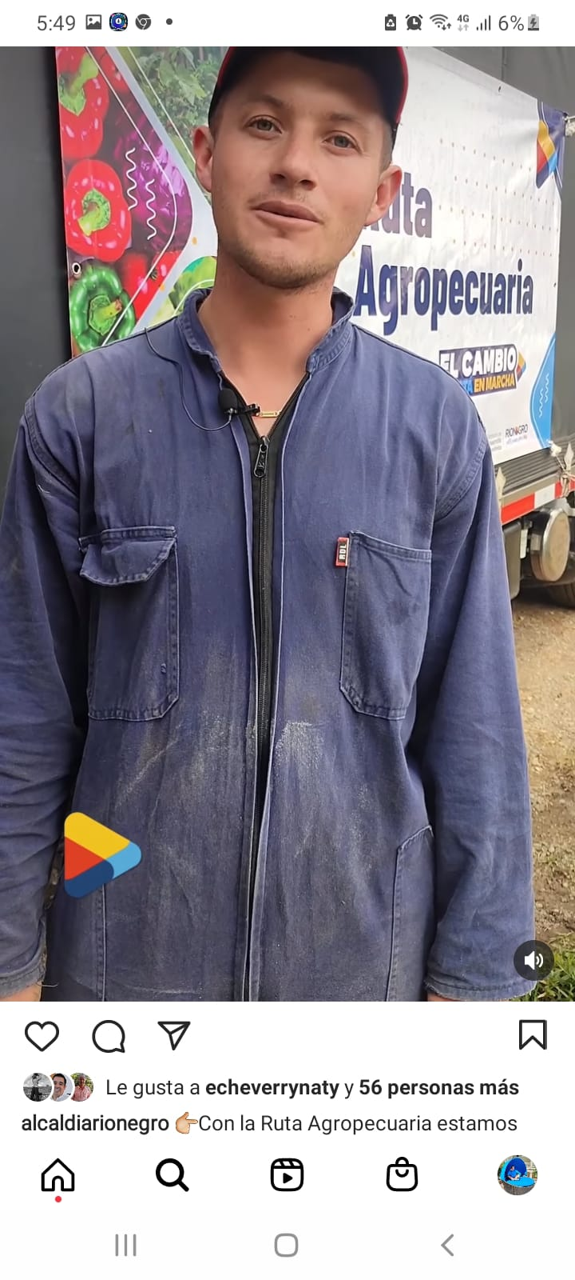Ruta Agropecuaria

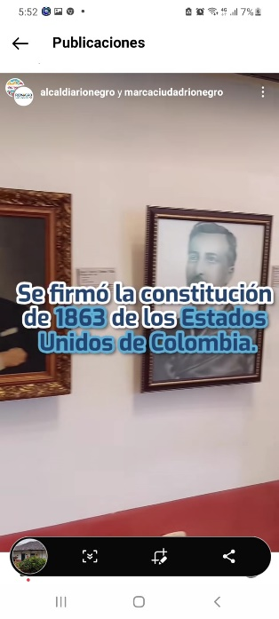Museos reel Centro Histórico

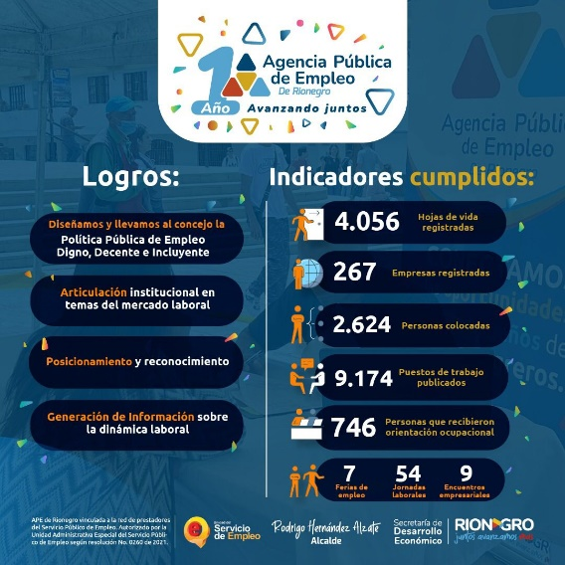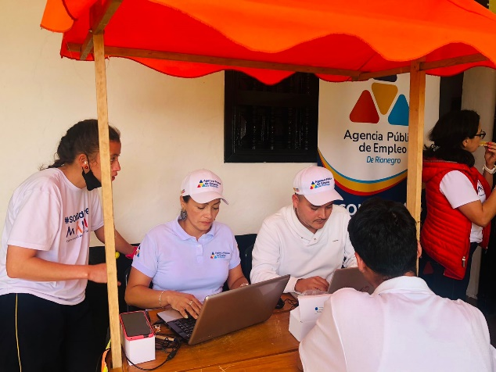 Feria y pieza gráfica de la gestión de empleo

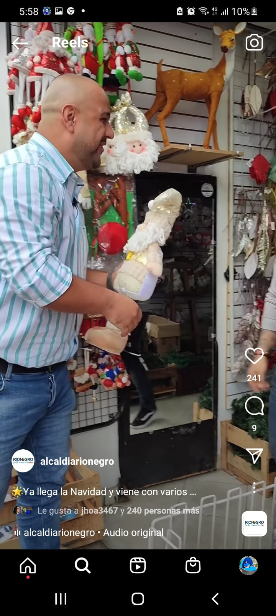Plan Diciembre

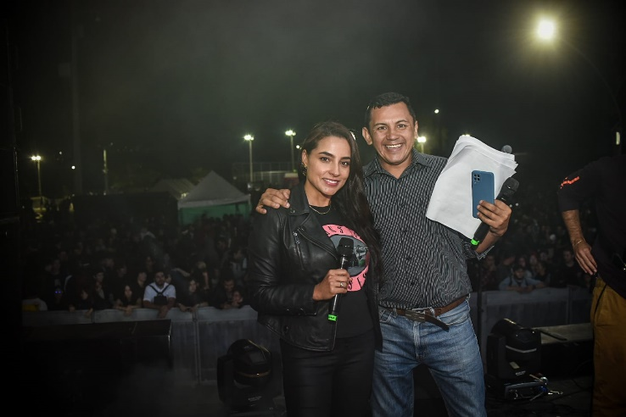Rock Al Río

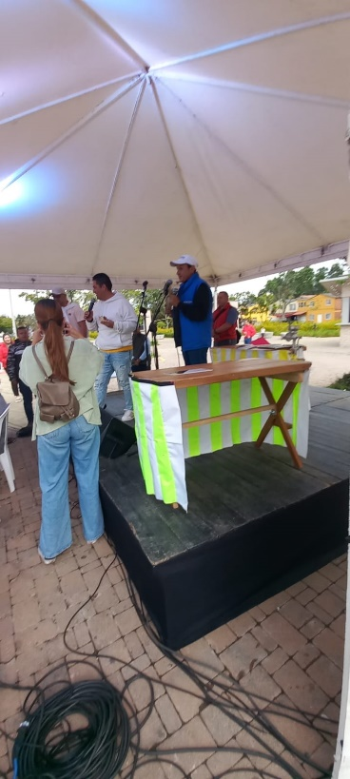Rionegro Compra local

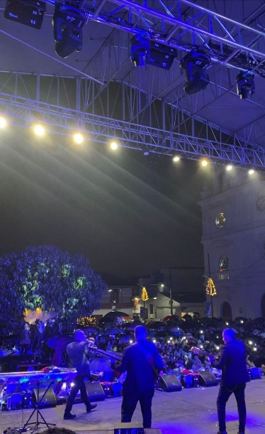Fiestas Tradiciones rionegreras

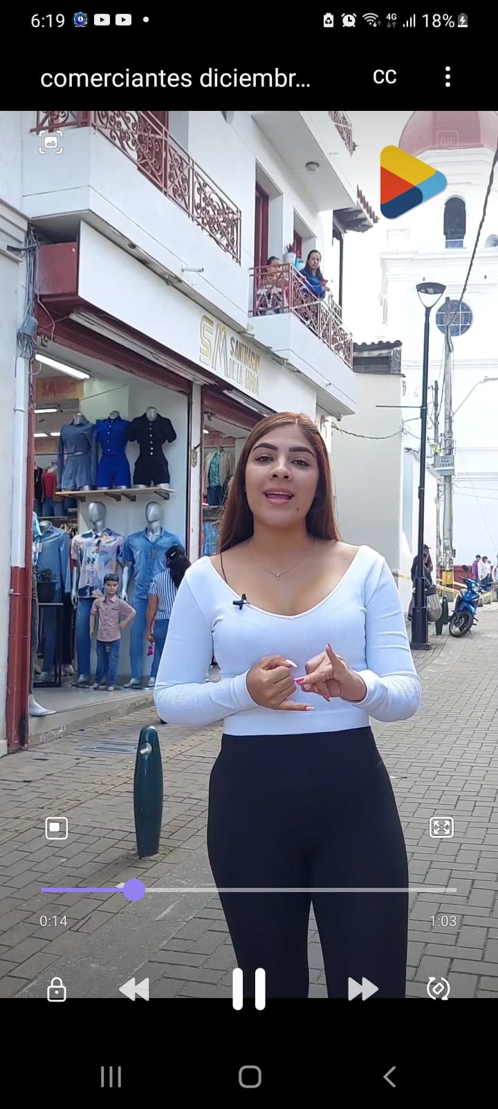Video Comerciantes

FIRMAS:
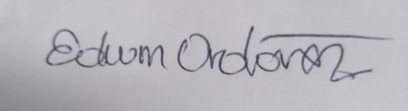  Edwin Mauricio Ordoñez 15442299  Contratista | Vbo.Dirección Ejecutiva  Invest in Oriente

